台北市立松山高級中學九十八學年度第二學期第二次期中考高二物理科試卷

- 單一選擇題：(每題3分，答錯倒扣0.5分；共60分)
- 於地面上以v₀＝25m/s之初速，θ₀＝53°之仰角，斜拋質量m＝1kg的物體，g＝10m/s²，求第2秒末重力所作的瞬時功率為多少？
(A)0 (B)-60 (C)60 (D)100 瓦特

- 一物體質量m，原來以v₀的速度向東運動，受到一向北之定力F作用了Δt時間，則過程中外力對物體所作的功為多少？
(A)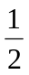mv₀² (B)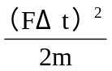 (C)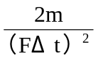 (D)－mv₀²

- 速度為100m/s的子彈，恰可射穿1cm厚的固定木板；若欲射穿厚16cm的木板(假設子彈所受的阻力不變)，子彈的速度最小應為多少？
(A) 200 (B) 300 (C) 400 (D) 600 m/s。

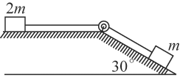
- 兩木塊以細繩連接，置於光滑面上，如右圖所示。當質量m的木塊沿著斜面下滑L時，張力對木塊m作功為多少？
(A)mgL (B)mgL (C)－mgL (D)－mgL 。

- 一物體質量5kg，受合力作用而做水平面的直線運動，其位置及時間的關係為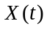＝2t＋6t²－t³，X單位為m，時間t為s，求4s內此合力所作的功為多少？
(A) 0 (B)248 (C)528 (D)324 J。

- 質量0.5kg之物體原以1m/s向東運動，受向西的外力作用，此力F＝2t，F單位為牛頓(N)，t為時間，單位為秒(s)，則2s內此外力施於物體的平均功率為多少？
(A)1 (B)2 (C)4 (D)6 W。

- 今有兩互相垂直的定力F₁及F₂，同時作用於一靜止的物體上，經一段時間後，兩力對物體作的總功為W，則F₁對物體作的功為？
(A)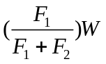 (B)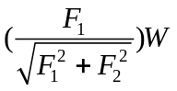 (C)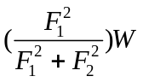 (D)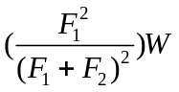 。
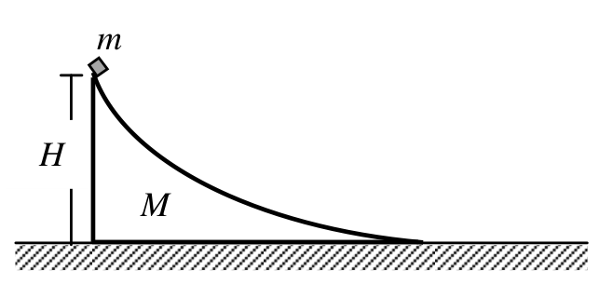
- 如圖所示,質量為 M 的物體靜置於光滑水平地面上, 一質量為 m、可視為質點的小木塊,由靜止自物體頂端滑下。假設小木塊最初離地的高度為 H,物體的弧形表面與 底部均為光滑,則小木塊到達地面作水平運動時的動能為何？(重力加速度為g)
(A)mgH (B)mgH/2 (C)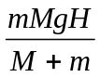 (D)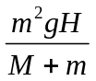 。
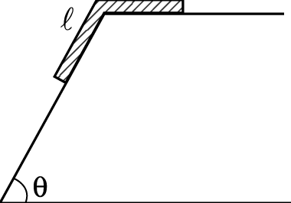
- 一均勻光滑繩子放置如圖所示，繩全長2，其中一半長度在水平桌面上。由靜止釋放，則末端恰離上方平面時之速度為
(A)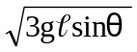 (B)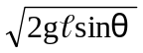 (C)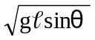 (D)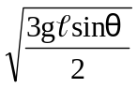 。

- 鉛直圓周運動中，物體質量為2kg，在最低點速率為16m/s，半徑為4m，若不計阻力且繩子質量可忽略，g＝10m/s²，物體在最高點時，動能為多少？
(A)108 (B)96 (C)72 (D)48 J。

- 承上題，試問物體在最高點時，繩子的張力為多少？
(A)10 (B)20 (C)28 (D)48 N。

12-13 為題組
如圖所示，一滑雪跳遠比賽的加速坡道設計為1/4 圓弧，其半徑為R，終點E 附近坡道的切線為水平，E 距地面垂直高度為H。一運動員單純地利用重力，從起點由靜止沿坡道加速下滑，最後落在水平地面上F 點處。假設整個過程中運動員所受空氣阻力與摩擦力可以不計，重力加速度g，試回答12-13 題。
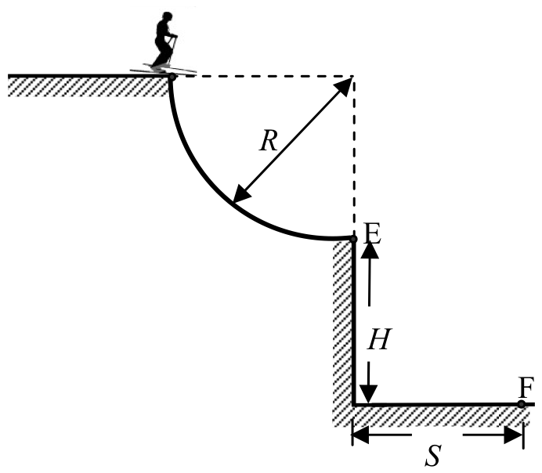
- 運動員下滑至軌道上的終點E 時，其速率大小為下列何者？
(A)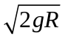 (B)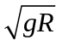 (C)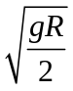 (D)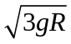 。

- F 與E 點間水平距離S 為多少？
(A)2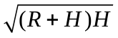 (B) 2R(R+H) (C) 2RH (D) 2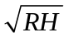。

- 欲將軌跡半徑由 r 提升至 4r 處運行，此衛星質量 m，地球質量 M，則需補充能量
(A)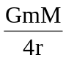 (B)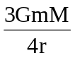 (C)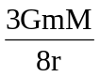 (D)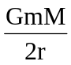 。

- 一質量為 m 的行星繞質量 M 的太陽作橢圓軌道運動，近日距 r，遠日距 3r，重力常數為 G，則此行星的最大動能為
(A)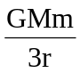 (B)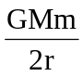 (C)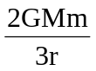 (D)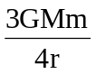 。

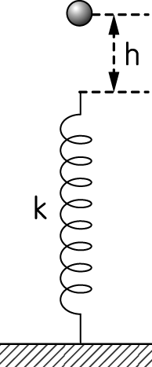
- 某理想彈簧一端固定，另一端繫一物體，沿水平方向作S.H.M.，當物體運動至某處，此時彈性位能恰為物體動能的一半，則該點位於振幅之
(A)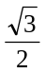倍 (B)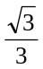倍 (C)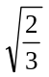倍 (D)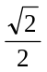倍。

- 一彈性係數 k＝2 N/m 之彈簧，鉛直豎立於地面上，在彈簧上緣上方 h＝15 m 的地方，一質量 m＝2 kg 的物體由靜止下落，若彈簧被壓縮的過程維持鉛直，則彈簧最大壓縮量為？（g＝10 m/s²）
(A) 15 (B) 30 (C) 40 (D) 50 m。

- 一彈性常數為100N/m的彈簧，水平放置於光滑的桌面上，一端繫於牆上；另一端繫上質量1kg的物體，將彈簧壓縮30cm後放手，使物體在水平面上作簡諧運動。求運動過程中，物體的最大速率？
(A) 2 (B) 3 (C) 4 (D) 5 m/s。
2m

- 如圖所示，一彈簧固定在光滑的水平桌面上，地上的盒子距桌子邊緣2m。若將彈珠壓縮彈簧1cm，則其落地時少40cm才能命中地上的盒子；欲將彈珠於彈出落地即命中地上的盒子，應壓縮彈簧多少cm？
(A)1.25 (B)1.5 (C)1.2 (D)1.75。

- 有一彈力常數為k的彈簧吊在天花板，下端掛一物，見彈簧伸長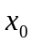後，呈靜力平衡。若將彈簧自平衡位置再拉長，然後放手令其作S.H.M的振動，則物體所具有的最大動能為多少？
(A)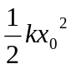 (B)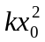 (C)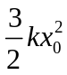 (D)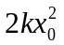 。

二、多重選擇題：(每題5分，答錯每個選項倒扣1分；共20分)
- 下列有關靜力平衡的實驗敘述，何者正確？
(A)實驗時，懸掛砝碼的細線只要共平面即可，力桌不必維持平衡
(B)在實驗中，不考慮摩擦力的情形下，三不平行力當其達成平衡時，三力的延長線應交於一點
(C)共點力的實驗裡，因為細線未碰到力桌，故不需要考慮摩擦力的因素
(D)不共點力的實驗裡，在圓盤下放鋼珠乃為了減少圓盤與力桌間的摩擦力
(E)在共點力的實驗中，達成三力平衡時，只要掛砝碼的細線保持在銅環的法線上即可，銅環可以不必在力學桌中心

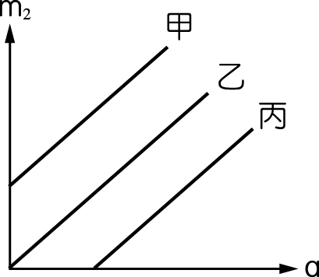
- 在「牛頓第二運動定律」的實驗中，甲、乙、丙三位同學用同一套實驗裝置，他們依次將滑車上的砝碼移到掛鉤上，測得滑車加速度 a 與掛鉤及其上的砝碼總質量 m₂ 的關係，如圖所示，則（m₁ 為滑車及其上的砝碼總質量）
(A)甲同學做實驗時，軌道傾斜度較乙、丙同學做實驗時大
(B)甲同學之實驗圖形在縱軸上的截距，會隨 m₁ 而變
(C)丙同學做實驗時，滑車及其上的砝碼所造成的下滑力大於所受之摩擦力
(D)三人實驗圖形之直線的斜率，只會隨軌道與車輪的材料而異
(E)因為只有乙同學做的實驗時有測得滑車質量，圖形才會過原點。

- 獨立系統內若兩物互相作用之力為吸引力且為保守力，又力的大小與距離平方成反比，則下列有關兩物的敘述，何者有誤？
(A)互相靠近時動能漸減 (B)互相靠近時位能漸減
(C)總動量恆不變 (D)互相靠近時此保守力作負功
(E)系統的力學能不變。

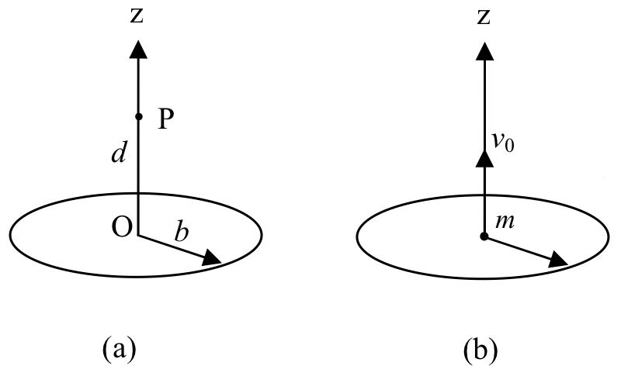
- 如圖 (a) 所示，有一質量M、半徑為b的環狀星雲，在該環狀星雲的中心點O上有一質量為m的質點，z 軸通過O點且垂直於環面，P點在 z 軸上，它與O點的距離為 d。若令重力位能零位面在無窮遠處，且僅考慮星雲與質點間的作用力，則下列敘述哪些正確？
(A)圓心O點的重力場量值為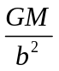
(B)此系統的重力位能為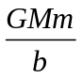
(C)此質點的動能至少須為才能由O點脫離環狀星雲的重力場
(D) 當質點在 P 點時， 此系統的重力位能等於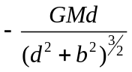
(E)質點從 O 點以初速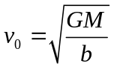沿 z 軸射出，如圖 (b) 所示，則此質點移動b 距離後，其速度減為零 。
M
M

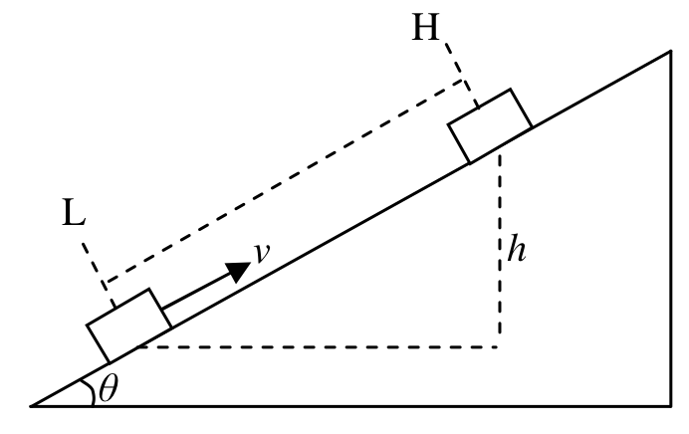
三、計算題：(共20分)
- 如圖所示，在一斜角為、固定於水平地面的斜面上L處，有一質量為的物體以的初速度上滑，物體與斜面間的靜摩擦係數為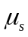，動摩擦係數為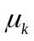。設重力加速度為， 並忽略空氣阻力， 則
(1)試求物體可達到的最高點的垂直高度為=？(3分)
(2)當物體到達H處即將下滑的瞬間， 物體的加速度為若干？(3分)
(3)當物體滑回到斜面上L處時，物體的速率變為若干？(3分)

- 如圖所示,一個孤立的雙星系統,由可視為質點、質量分別為m與2m且相距d的兩個星球組成。在彼此的重力作用下,兩星球各自繞系統的質心O做圓周運動。 若質心O靜止不動,且兩星球相距無窮遠時,系統的總重力位能為零,G 為萬有引力常數, 則
(1)此系統的總重力位能為多少？(2分)
(2)2m星球的動能為多少？(3分)
(3)此系統的總力學能為多少？(3分)
(4)此系統對O點的角動量為若干？(3分)
m
2m
d
O

台北市立松山高級中學九十八學年度第二學期第二次期中考 高二物理科答案卷
班級： 座號： 姓名：
三、計算題： (請務必將計算過程或理由寫清楚，並用藍色或黑色原子筆書寫，不得用鉛筆書寫)
25.
26.
台北市立松山高級中學九十八學年度第二學期第二次期中考 高二物理科答案
一、單一選擇題：
1 | A | 2 | B | 3 | C | 4 | D | 5 | A
6 | D | 7 | C | 8 | C | 9 | D | 10 | B
11 | C | 12 | A | 13 | D | 14 | C | 15 | D
16 | B | 17 | B | 18 | B | 19 | A | 20 | A

二、多重選擇題
21 | BDE | 22 | BC | 23 | AD | 24 | CE

三、計算題
25. (1)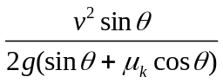；(2)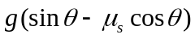；(3) 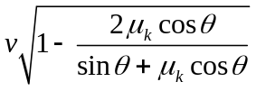
26. (1)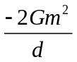 ；(2)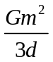；(3)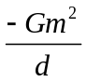；(4)